一卡通提现操作手册（学生端）

正元智慧集团股份有限公司

目录
一、 学生端操作流程 1
（一） 进入一卡通提现 1
（二） 绑卡 2
（三） 申请提现 3
（四） 学生端到账通知 4
（五） 查看订单 4
1． 到账方式为支付宝、银行卡、充值订单退款 5
2． 到账方式为微信 6

学生端操作流程

进入一卡通提现
用户注册登录易校园app，在首页选择“一卡通提现”功能，进入申请操作流程。
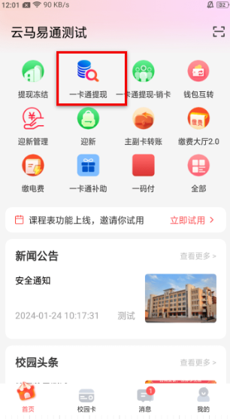
易校园APP的用户通过输入手机号和密码或其验证码登录APP，点击【一卡通提现】功能，点击入口进入一卡通退款页面，未绑卡用户首次会提示绑卡。

绑卡
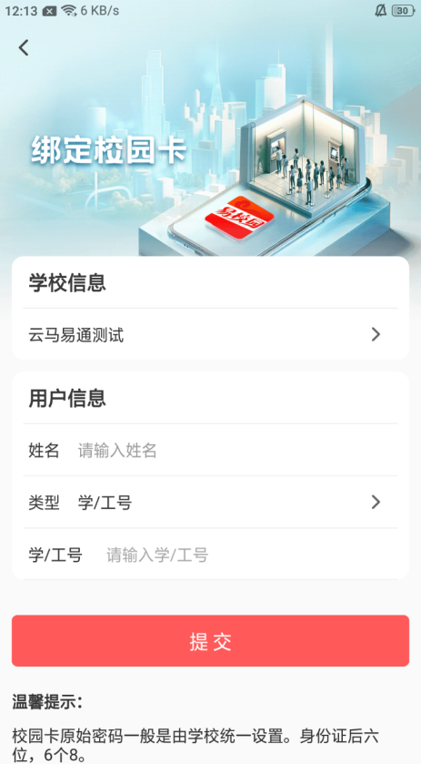

申请提现
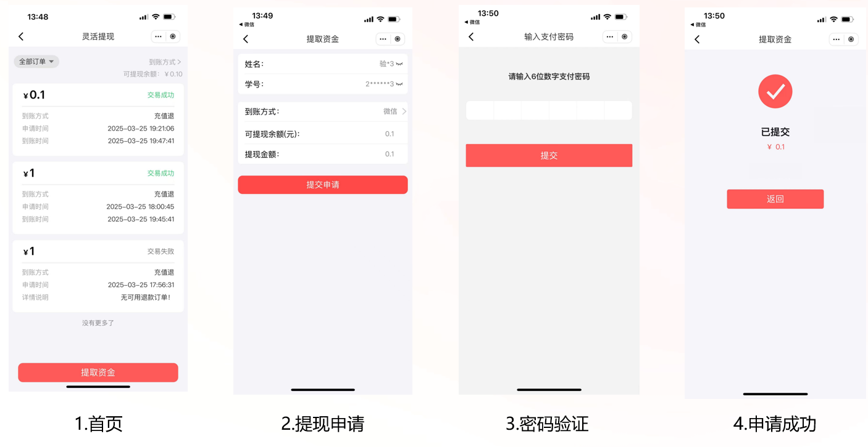
- 在提现首页点击“提取资金”，如果是首次则自动跳转到“提取资金”页面。
- 进入提取资金页面，确认姓名、学号。选择到账方式（微信、支付宝、银行卡、充值订单退款）。确认提现金额。
- 提取资金页面点击确认按钮后，如果未绑定收款账户，则自动跳转到绑定页面。绑定微信账户具体如下。
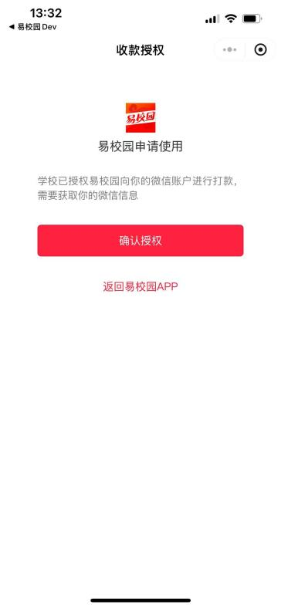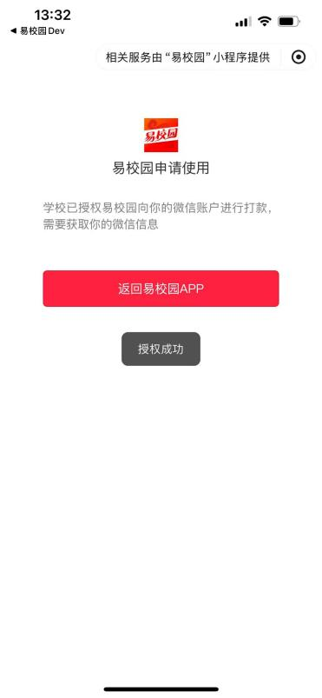
授权成功后点击“返回易校园”。
- 返回易校园进行一卡通密码验证/短信验证。
- 验证成功后进入结果页，显示申请成功。

学生端到账通知
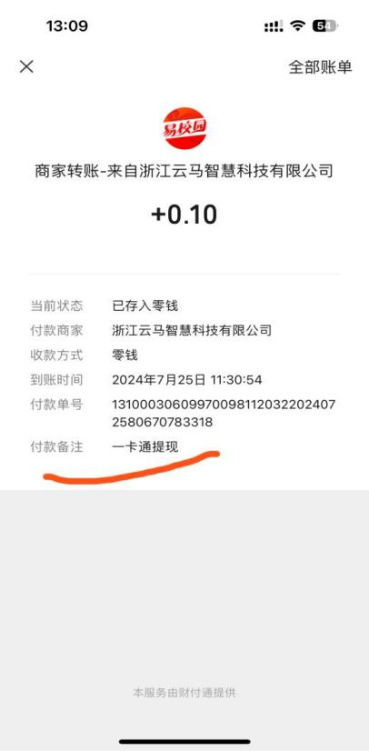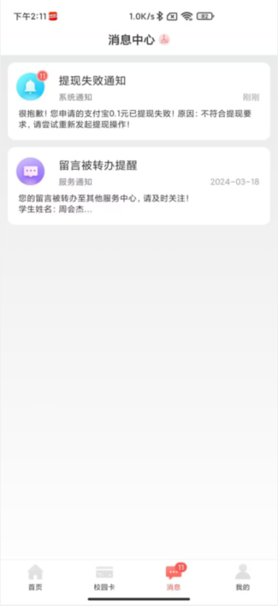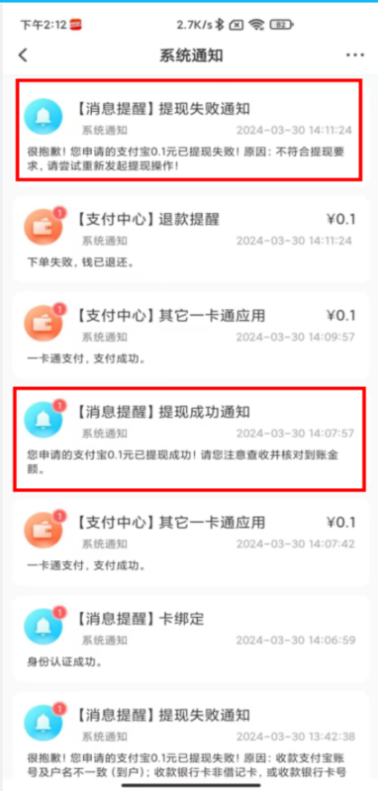

查看订单
可在一卡通提现首页点击订单查看订单详情；

到账方式为支付宝、银行卡、充值订单退款
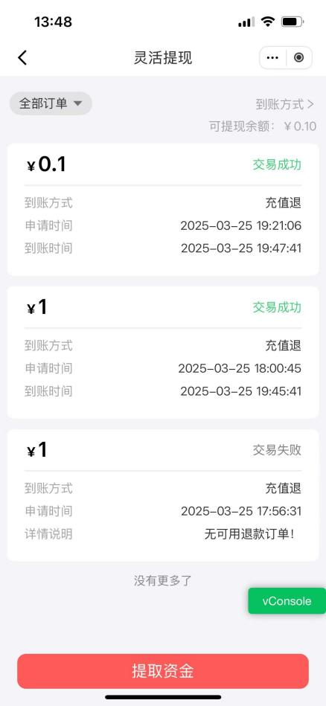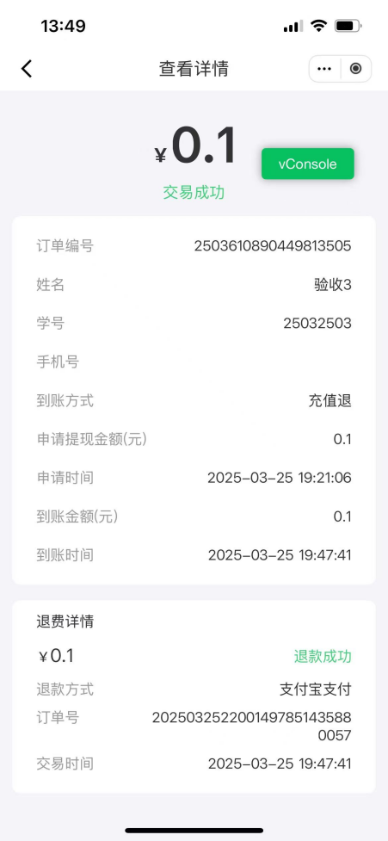
在管理员审核完成并且打款成功后，提现记录的状态为“交易成功”。可在首页点击订单查看打款详情。

到账方式为微信
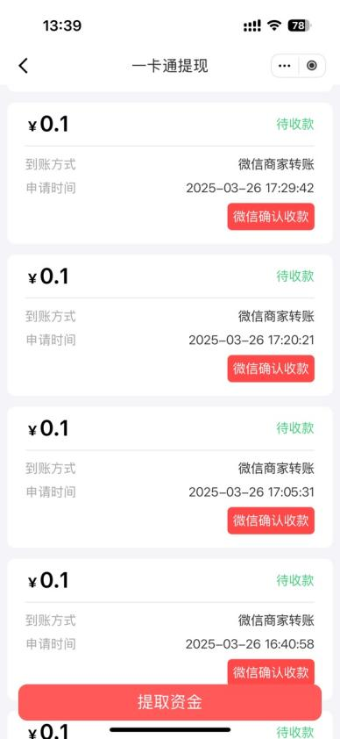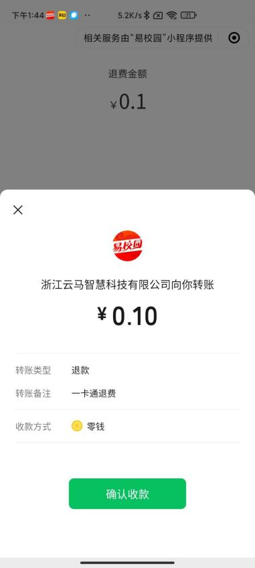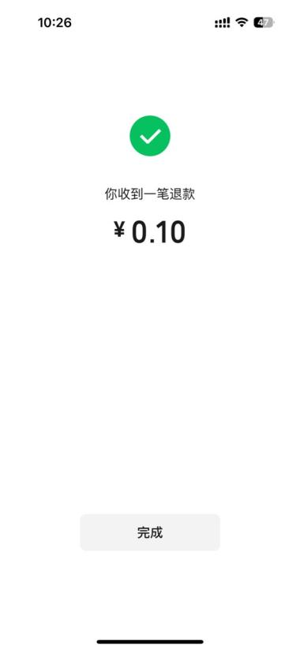

在管理员审核完成并且打款成功后，提现记录的状态为“待收款”。用户必须点击“微信确认收款”，此时跳转到微信小程序页面，点击“确认收款”，才能最终完成收款。完成收款后，提现记录状态变为“交易成功”。

